Jagoda Pietruszkówna 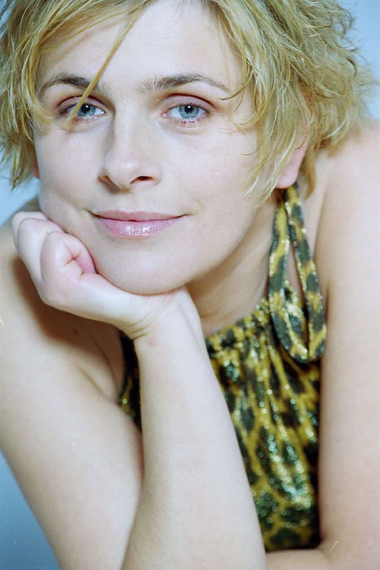
___________________________________________________________________________

data urodzenia 03.03.1969 r.

szkoła PWST Kraków, uk. 1991 r.

aktor Teatr Ludowy w Krakowie
31-948 Kraków, os. Teatralne 34

adres domowy 31-056 Kraków, ul. Józefa 16/22
telefon 12 430 64 54
GSM: 0 605 558 554

Adres mailowy pijago@gmail.com

Ważniejsze role w teatrze

tytuł spektaklu / autor / teatr | reżyser | postać
„Krótki pamiętnik Jakuba Czarnieckiego” W. Gombrowicz  Teatr im. S. Jaracza, Łódź | P. Cieślak | Jadwisia
„Celestyna”  F. Rojas  Teatr im. S. Jaracza, Łódź | W. Zawodziński | Melibea
„Ondyna”  J. Girardoux  Teatr im. S. Jaracza, Łódź | G. Schelley | Berta
„Pogrzebane dziecko”  S. Shepard  Teatr im. S. Jaracza, Łódź | F. Bohem | Schelly
„Madame de Sade”  J. Mishimy  Teatr im. S. Jaracza, Łódź | M. Kochańczyk | Anna
„Obróbka”  M. Crimp  Teatr im. S. Jaracza, Łódź | T. Zygadło | Anna
„Królewicz i żebrak”  M. Twain  Teatr im. S. Jaracza, Łódź | W. Zawodziński | Królewicz, Żebrak
„Trzy wysokie kobiety”  E. Albee  Teatr im. S. Jaracza, Łódź | B. Sass | C
„Symfoniczna wazelina 1917  czyli dlaczego boimy się dada”  Ł. Czuj  Teatr Ludowy, Kraków | Ł. Czuj | Nadia
„Opowieść jedenastu katów”  Ł. Czuj  Teatr Ludowy, Kraków | Ł. Czuj | Helga Rauch
„Wesele” S. Wyspiańskiego  Teatr Ludowy, Kraków | A. Sroka | Maryna
„Kafka” Franzobel  Teatr Ludowy, Kraków | T. Wysocki | Matka
„Prywatna klinika”  J. Chapman D. Freeman  Teatr Ludowy, Kraków | J. Fedorowicz | Mildred
„Lekcja” |  | ***
Książe i żebrak
Teatr Ludowy, Kraków
Dymitr Samozwaniec  Teatr Ludowy, Kraków | Piotr Salsza | Król Zygmunt III
„Walentynki” I. Wyrypajew  Teatr Ludowy, Kraków | P.Szumiec | Katia -stara
„ Moja córka moja miłosc” Sussfeld R.Caban Isabelle/Irene
Teatr im. Siemaszkowej Rzeszów
ważniejsze role filmowe

„W 11” |  | Matka, żona, kochanka
„Zakochany Anioł „ | Artur Więcek-Baron | pielęgniarka
„Cisza” Prod. TVN Sędzina
prowadzenie imprez i programów tv

Pokazy mody dla Katedry Ubioru Akademii Sztuk Pięknych w Łodzi – Teatr im. S. Jaracza w Lodzi
Jubileusz 90-lecia Teatru im. S. Jaracza w Łodzi
Trzydniowa impreza plenerowa pt.: „Bursztynowy szlak” w Nowym Sączu
Warsztaty teatralne KRAM w Starym Sączu
Pokaz mody „Matrix” – Impreza okolicznościowa Citroen Polska (prowadzenie dwujęzyczne)
Próby przygotowawcze przed nagraniami „Rozmów w toku” - TVN
Akcja „Cała Polska czyta dzieciom”-Biblioteka Wojewódzka Kraków

